散布操作自動化 長野県・青森県で実証実験範囲を拡大

散布車メーカーの範多機械（本社：大阪市 大月 由高 代表取締役）と除雪機械運行管理システム開発を手掛けるワイズ（本社：長野市 福澤 直樹 代表取締役）は、凍結防止剤自動散布の実用化を目指し、長野県・青森県の協力のもと、実証実験範囲を拡大することを発表した。
令和３年度シーズン当初より実証実験を行う新潟県十日町地域振興局管内での実証実験で確立したシステムを全国に展開し、有効性の検証を行うもの。
省力化を目的とした機械除雪の自動化システムは、自車位置を特定するＧＮＳＳ（全球測位衛星システム）受信器等の精度確保が課題。みちびき（準天頂衛星システム：ＱＺＳＳ）対応の高精度受信器（センチメータ級）を搭載した場合でも、実際には作業現場の条件等により数十ｃｍ～１ｍ単位での誤差が生じることが多いことから、ロータリ除雪車やホイールドーザは、投雪位置や刃先位置のズレが事故につながり易い。
それに対して、凍結防止剤散布作業は、散布開始・終了場所や散布量変化地点が数ｍ程度ずれても効果に影響が出にくいことから、安全確保と省力化を早期に実現可能な凍結防止剤散布作業の自動化を優先的に取り組んだもの。
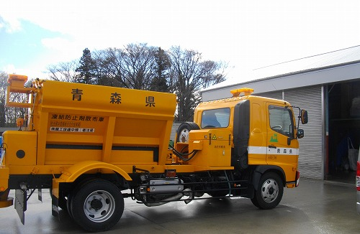
実証実験は、長野県北信建設事務所管内の山ノ内除雪共同企業体構成員で志賀高原地区の散布作業を担当する(株)池田商事（長野県山ノ内町 小田 孝志 代表取締役）、青森県三八地域県民局管内では八戸市内の海岸から市街地までの作業を担当する畑中建設工業(株)（八戸市 畑中 武久 代表取締役）が協力。春先の散布作業における有効性についても検証を行う予定。
（右）青森県三八地域県民局 凍結防止剤散布車
（左）長野県北信建設事務所 凍結防止剤散布車へのシステム搭載状況
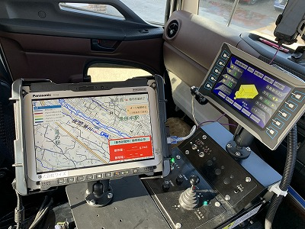
範多機械とワイズは、実証実験範囲を拡大することで、地域による作業方法の違いを把握し、全国での実用化を目指す。

